DATA : / / 2015

PROFESSOR (A):
ATIVIDADE DE RECUPERAÇÃO - GEOGRAFIA

SÉRIE: 6º ANO
ALUNO (A): Nº:

TURMA:
NOTA:

3º BIMESTRE

1. Multinacionais de alimentos agravam pobreza

Documento da ActionAid, apresentado no Fórum Social Mundial de 2011, revela que um pequeno grupo de empresas domina a maior parte do comércio mundial de itens como trigo, café, chá e bananas. Um terço de todo o alimento processado do planeta está nas mãos de apenas 30 empresas. Outras 5 controlam 75% do comércio internacional de grãos. Do total da produção e da venda de agrotóxicos, também 75% são dominados por 6 companhias, e uma única multinacional, a Monsanto, detém 91% do setor de produção e venda de sementes.

adaptado de www.observatoriosocial.org.br

O texto faz referência ao processo de modernização da agropecuária mundial, com a formação e a expansão de complexos agroindustriais.

a) Defina o que são complexos agroindustriais.
___________________________________________________________________________________________________________________________________________________________________________________________________________________________________________________________________________________________________________________________________________________________________
b) Com base na reportagem, aponte duas consequências socioeconômicas negativas resultantes da situação de reduzida concorrência no setor agrícola.
____________________________________________________________________________________________________________________________________________________________________________________________________________________________________________________________________________________________________________________
2. A partir do final do século XIX, o consumo de alimentos pela população e de matérias primas agrícolas, pelo setor industrial, atingiu patamares sem precedentes na história das sociedades. Nesse contexto estabeleceu-se a chamada agropecuária comercial moderna. Explique no que consiste a agropecuária moderna quanto:
a. Tamanho da propriedade.
__________________________________________________________________________________________________________________________________________________________
b. Mão-de-obra utilizada
__________________________________________________________________________________________________________________________________________________________
c. Capital utilizado
__________________________________________________________________________________________________________________________________________________________

3. Explique:
a. Agricultura extensiva.
__________________________________________________________________________________________________________________________________________________________
b. agricultura intensiva
__________________________________________________________________________________________________________________________________________________________
4. O que são sistemas agrícolas? Quais os tipos?
____________________________________________________________________________________________________________________________________________________________________________________________________________________________________________________________________________________________________________________
5. Os fatores locais variam ao longo do tempo e em função do tipo de indústria que se quer implantar. Atualmente podemos dizer que ocorre uma descentralização industrial em escala mundial, mas também em escala nacional e local. Cite quatro fatores de localização das industrias.
_____________________________________________________________________________________________________________________________________________________________________________________________________________________
6. Leia com atenção o trecho selecionado e responda ao que se pede.

"Snacks” de milho transgênico.

A PepsiCo/Elma Chips está substituindo o milho convencional pelo geneticamente modificado (OGM) na produção de snacks no Brasil. As marcas Cheetos e Fandangos já estão sendo fabricadas com milho transgênico. Em nota, a PepsiCo informou que a decisão teve como base a perspectiva de inviabilidade de assegurar a compra de milho convencional para atender ao volume total de matéria-prima comprada pela companhia, devido ao aumento significativo de produção de milho OGM, no Brasil. Em linha com a legislação brasileira, as embalagens dos snacks passarão a ter impressos a frase "salgadinho geneticamente modificado", e o triângulo amarelo com a letra T, símbolo do transgênico. A CTNBio, órgão do governo, permite o cultivo de 17 tipos de milho OGM no país.
(Adaptado da reportagem de Flávia Oliveira, O Globo, p. 24.18 maio 2011).
a) Associe a posição da empresa, em relação à ampliação no uso dos OGM, à dinâmica do complexo agroindustrial.
_________________________________________________________________________________________________________________________________________________________________________________________________________________________________________________________________________________________________________________________________________________________
b) Explique dois argumentos contrários ao cultivo dos OGM que são defendidos por ambientalistas.
_________________________________________________________________________________________________________________________________________________________________________________________________________________________________________________________________________________________________________________________________________________________
7. Observe o mapa a seguir:

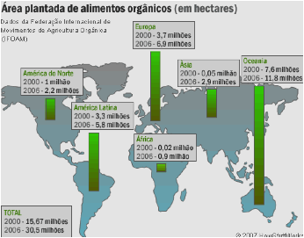

Disponível em <http://ambiente.hsw.uol.com.br/agricultura-organica1.htm>. Acesso em 30/10/2008.

O aumento das áreas que cultivam produtos orgânicos deve-se ao crescimento da demanda por esses produtos em todo o mundo. Quais os fatores mais importantes para o crescimento dessa demanda de produtos orgânicos?
____________________________________________________________________________________________________________________________________________________________________________________________________________________________________________________________________________________________
8. Explique o que foi a “Revolução Verde”.
_________________________________________________________________________________________________________________________________________________________________________________________________________________________________________________________________________________________________________________________________________________________
9. A partir de levantamentos demográficos, o órgão da ONU que estuda a população elaborou as pirâmides etárias que representam modelos de estrutura demográfica dos continentes.

Observe as pirâmides I, II e III, referentes ao ano de 2010, apresentadas a seguir.

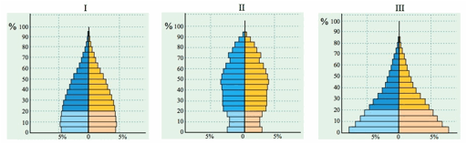

(http://esa.un.org/wpp/population-pyramids/population-pyramids_percentage.htm)

Considerando a dinâmica demográfica predominante em cada continente, explique quais os problemas enfrentará a população da pirâmide II e III.
___________________________________________________________________________________________________________________________________________________________________________________________________________________________________________________________________________________________________________________________________________________________________
10. O avanço da natalidade associado ao recuo da mortalidade gerou a explosão demográfica. Este fato provocou preocupações nos estudiosos de demografia levando-os a formulação de teorias como a de Thomas Robert Malthus. Explique as ideias propostas por esse teórico.

____________________________________________________________________________________________________________________________________________________________________________________________________________________________________________________________________________________________________________________________________________________________________________________________

11. Numa cidade de 320.000 habitantes nasceram 20.000 crianças em um ano, o numero de mortos da população total chegou a 10.000. Utilizando os dados acima, calcule:

a)Taxa de natalidade

b)Taxa de mortalidade

c) Crescimento vegetativo

12.Analise o gráfico.

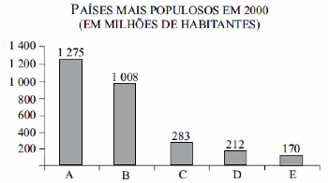
(www.geografiaparatodos.com.br. Adaptado)

A partir dos índices apontados no gráfico, quais os países mais populosos do mundo representado respectivamente pelas letras A, B, C, D e E?

13.Explique:

a) Taxa de Fecundidade.

b) População economicamente ativa.

c) População economicamente inativa.

14.
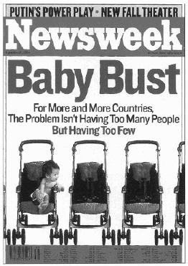

Newsweek, 27 de setembro de 2004

Tradução: O Sumiço dos Bebês (Para um número cada vez maior de países, o problema não é ter gente demais, mas ter de menos.)

Apresente os principais problemas resultantes da diminuição da taxa de natalidade em alguns países desenvolvidos.

15. Explique sobre a Teoria Reformista.

16. As migrações internacionais vêm ganhando um certo destaque no cenário mundial, já há alguns anos, ou seja, desde a década de 80 do século passado. Apresente três razões que contribuem para os movimentos migratórios no mundo.
____________________________________________________________________________________________________________________________________________________________________________________________________________________________________________________________________________________________________________________
17. O que é Saldo Migratório?
_______________________________________________________________________________________________________________________________________________________________________________________________________________________________________
18. O que é Industria?
_______________________________________________________________________________________________________________________________________________________________________________________________________________________________________
19. Explique o que são indústrias de base?
_______________________________________________________________________________________________________________________________________________________________________________________________________________________________________
20. Explique o que são indústrias de bens duráveis?
_______________________________________________________________________________________________________________________________________________________________________________________________________________________________________
21. Explique os dois elementos que condicionaram a indústria moderna a partir do séc. XVIII?
________________________________________________________________________________________________________________________________________________________________________________________________________________________________________________________________________________________________________________
22. "A melhor localização (de uma fábrica) é aquela que possibilita a maior rentabilidade possível". Relacione o conteúdo desta frase com o que ocorreu na etapa inicial da indústria moderna.
________________________________________________________________________________________________________________________________________________________________________________________________________________________________________________________________________________________________________________
23. Por que a indústria de bens de produção são também denominados de indústrias de base e de indústrias pesadas?
________________________________________________________________________________________________________________________________________________________________________________________________________________________________________________________________________________________________________________
24. Caracterize as indústrias de alta tecnologia.
________________________________________________________________________________________________________________________________________________________________________________________________________________________________________________________________________________________________________________
25. O que é o IDH?Que indicadores básicos a ONU leva em consideração para calcular o IDH de um país?
_______________________________________________________________________________________________________________________________________________________________________________________________________________________________________
26. O que é taxa de fecundidade?
_______________________________________________________________________________________________________________________________________________________________________________________________________________________________________
27. O que é taxa de Mortalidade?
_______________________________________________________________________________________________________________________________________________________________________________________________________________________________________
28. O que é migração pendular?
_______________________________________________________________________________________________________________________________________________________________________________________________________________________________________
29. O que é migração sazonal?
_______________________________________________________________________________________________________________________________________________________________________________________________________________________________________
30. Explique o que é População Economicamente Ativa.
_______________________________________________________________________________________________________________________________________________________________________________________________________________________________________

